行政书士为外国人

提供的免费咨询会
Ｆｒｅｅ Ｉｍｍｉｇｒａｔｉｏｎ Ｃｏｕｎｓｅｌｉｎｇ

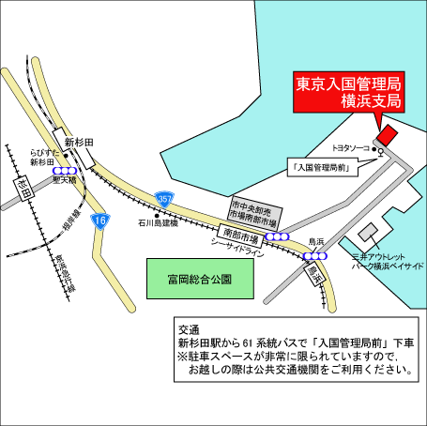
由专门代办入管申请的行政书士来解答各位外国人的关于签证，居留手续，归化，国籍，修正入管法等的咨询。请随意前来咨询。

日期和时间：
2017年10月24日（星期二）10：00 ～ 16：00（受理截至15：30为止）
地点:法务省东京入国管理局横浜支局２楼大厅
从新杉田车站乘坐61路线公共汽车 在「入国管理局前」下车

对应语言:日语，英语，汉语, 朝鲜语
主办： 由日本行政书士会连合会、日本行政书士会连合会关东地方协议会组成的行政书士会
赞助 ： 法务省东京入国管理局横浜支局
神奈川县行政书士会 http://www.kana-gyosei.or.jp/

